Приложение 2

Синквейны и стихотворения о Москве

Мой город,
О котором думаю порой,
Старинный, шумный, дорогой.
Как можно жить, не знаю, без тебя.
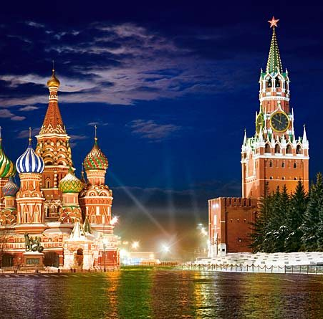
Москва - столица, родина моя!
Кузнецова Варя, 5Б

Москва сверкает, и шумит,
И в гости нас всех приглашает,
Колоколами всем звонит
И всю Россию восхищает!

Ковпак Ольга, 5Б

Москва!
Великолепна и печальна,
Скучает, стонет, холодно грустит...
Люблю ее я страстно не случайно,
Ведь лишь ее проспекты лето золотит...

Кондратьев Егор, 5Б

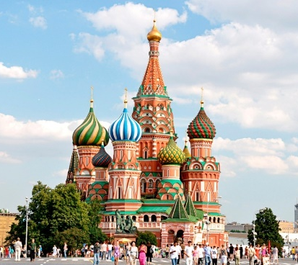

Москва.
Красивая, великая.
Радует, вдохновляет, завораживает.
«Город чудный, город древний»
Красота!

Рюмин Виктор, Еланцев Артём, 5Б

Москва.
Старинная. Хранящая множество тайн.
Удивляет. Восхищает. Вызывает душевное тепло.
Как серый асфальт осенью, усыпана пестрыми листьями ярких эмоций, остающихся после каждого гостя древнего города.
Наследие России.
Лямзина Ольга, 7Б

Москва!
Златоглавая, великая.
Управляет, обороняет, сохраняет.
Сердце России.
Столица.

Водопьянов Тимофей, 5Б

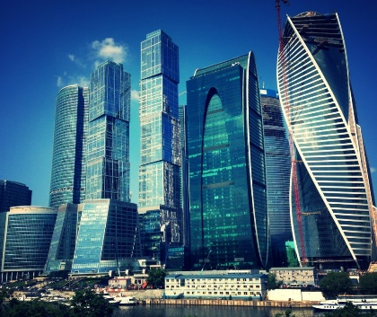

Москва!
Людная, шумная.
Удивляет, радует, роднит.
Лицо России.
Семья.

Герман Кристина, 5Б

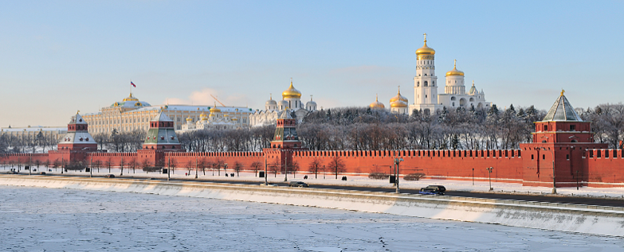
Москва.
Древняя и красивая.
Защищает, учит и любит.
Всех принимает.
Забота.

Наквасина Дарья, 5б

